Jueves
27
de Mayo

Primero de Primaria
Matemáticas

¡Llegué a la decena!

Aprendizaje esperado: Resuelve problemas de suma y resta con números naturales menores que 100.

Énfasis: Suma dos números completando a la decena próxima de uno de ellos.

¿Qué vamos a aprender?

Aprenderás a resolver problemas de suma y resta con números naturales menores que 100

Para esta sesión de matemáticas debes tener a la mano tu libro de matemáticas primer grado en la página 165

https://libros.conaliteg.gob.mx/20/P1MAA.htm
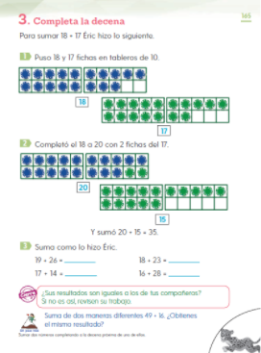

¿Qué hacemos?

Vas a sumar dos números utilizando una forma que estudiaste en sesiones pasadas: la decena más próxima o más cercana. ¿Recuerdas cuál es?

En sesiones pasadas identificaste cuál era la decena más cercana a cualquier número de tu tablero, por ejemplo; la decena más cercana al 28 es la del 30

Para refrescar la memoria de una manera muy divertida, hay unas fichas y varios tableros de 10

Las tarjetas rojas van del 1 al 5 y representan las decenas y las azules, van del 1 al 9 y representan las unidades. Cada quien, va a tomar una tarjeta de cada grupo para formar un número, posteriormente, vas a escribir los números en tu cuaderno y a representarlos con las fichas en los tableros de 10

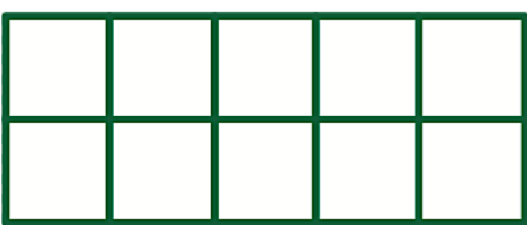

Utiliza tu tablero de 10 y si no tienes fichas, utiliza piedritas o botones, fíjate el siguiente ejemplo.

Miguel toma la tarjeta roja 2 y la azul 8 y la maestra Angy toma roja 1 y azul 4, escribe la cantidad en tu cuaderno.

Cada uno debe completar los tableros. Miguel tiene dos tableros completos y uno con ocho fichas. ¿Cuánto le faltó para llegar a la decena? Para completar la tercera decena le faltaron 2 fichas.

La maestra Angy tiene un tablero completo y uno con 4 fichas. Le faltaron 6 fichas para completar la segunda decena.

Ya que refrescaste la memoria, resuelve el desafío de la página 165 dice que para sumar 18 + 17 Eric puso 18 y 17 fichas en tableros de 10 ¿Puedes hacer con tus tableros lo mismo que hizo Eric?

Con las fichas azules, puedes representar el 18 y con las verdes el 17 para el 18 utilizas un tablero completo y otro con 8 fichas azules y para el 17 utilizas 1 tablero completo y otro con sólo 7 fichas verdes.

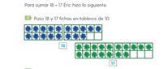
Luego dice que completo el 18 al 20 con dos fichas de 17 ¿Puedes hacerlo?

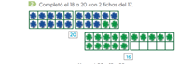

Gracias a que los acomodó así, Eric pudo obtener el resultado más fácilmente. Al 18 le faltan 2 para llegar a la decena más cercana que es el 20 por eso se quitaron 2 fichas verdes del otro tablero, al sumar, el 17 solo cuento 15, entonces estaría sumando 30 + 5

17 + 18 = 35 y 30 + 5 también da 35 pero es más sencillo así.

Estás preparada y preparado para resolver las sumas que propone el ejercicio, la primera es 19 + 26 quiere decir que tienes 19 fichas azules y 26 verdes, ¿Cuántos tableros vas a usar?

Observa la respuesta de Renata, ella estudia en la Escuela Rosario Castellanos dice así:

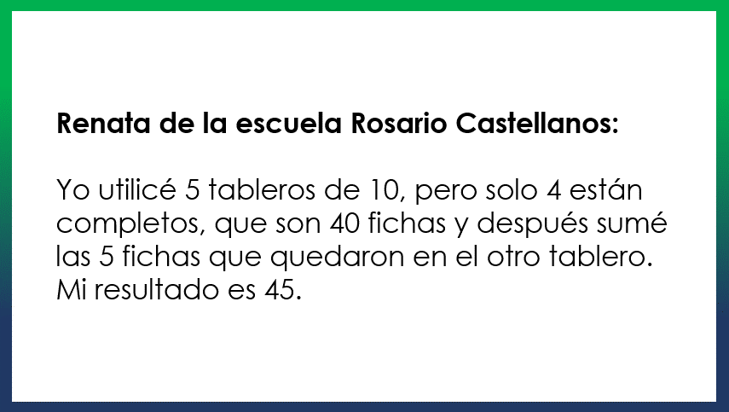

La respuesta de Renata correcta, se necesitaron 4 tableros completos + 5 fichas en otro tablero. Registra el resultado y realiza la siguiente operación: 18 + 23

¿Cuántos tableros necesitas ahí? Brian de la escuela Revolución, respondió lo siguiente.

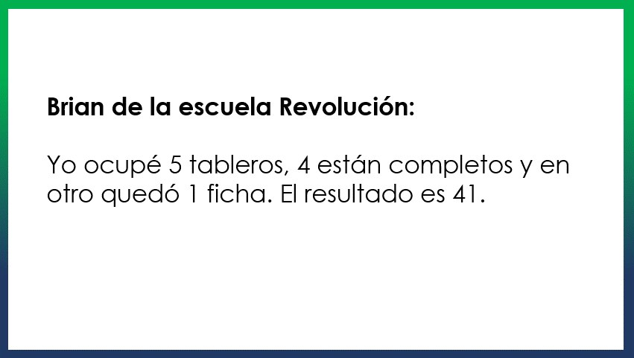

Corrobora la respuesta de Brian con ayuda de tus tableros. Su respuesta es correcta. La siguiente operación es 17 + 14

Andrea de la escuela Oaxaca, dice:

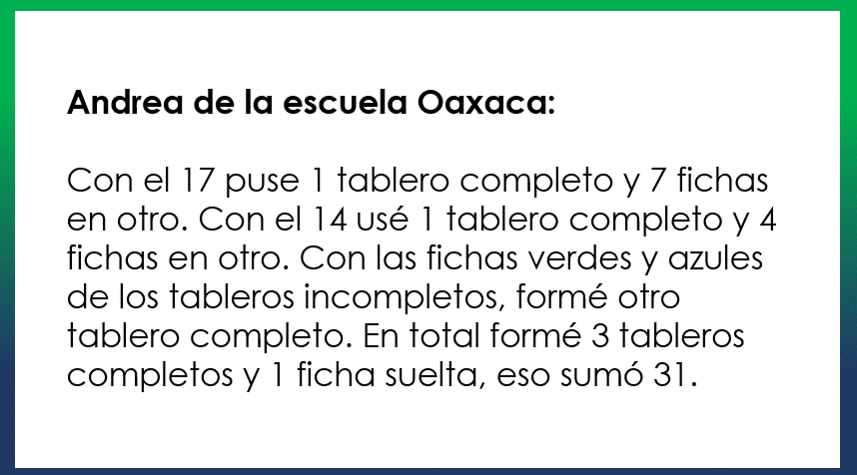

Haz lo mismo que realizó Andrea con tus tableros, su respuesta es correcta, regístrala.

La última operación es 16 + 28, 16 + 28 = 44 y 20 + 24 = 44 solo que la segunda forma de sumarlo es más fácil. No olvides apuntar la última respuesta.

Al completar la decena y hacer cálculos de 10 en 10 para realizar sumas puedes encontrar formas diferentes para llegar al resultado de una suma.

Vas a recordar los pasos para sumar dos números si buscas “la decena más cercana”. Primero completa el primer número a la decena más cercana con algunos elementos del otro número y después suma lo que quedó del segundo número.

Si quieres sumar 29 + 6 primero convierte el 29 a 30 con un elemento del 26 y luego suma los 5 que quedaron del 6

29 + 6 = 35 y 30 + 5 = 5

Sólo que la segunda forma de sumarlo es más fácil.

El Reto de Hoy:

Resuélvelo usando la herramienta de “La decena más cercana”. Suma 49 + 16 encuentra varias formas de hacerlo y comparte tus resultados con tu familia.

Si te es posible consulta otros libros y comenta el tema de hoy con tu familia.

¡Buen trabajo!

Gracias por tu esfuerzo.

Para saber más:
Lecturas

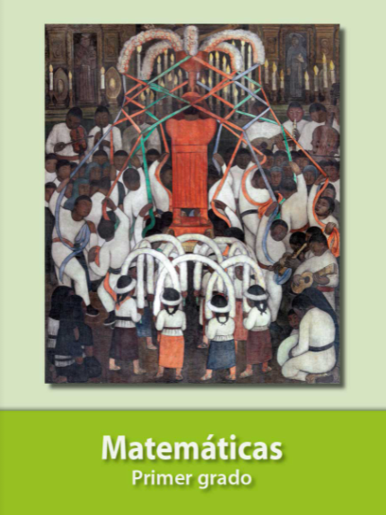
https://libros.conaliteg.gob.mx/20/P1MAA.htm

